企业环境报告书
（2020年度）

歙县人民医院
2020年12月

一、高层致辞
环境保护是我国的基本国策。随着社会经济的快速发展，面对全球气候变暖、大气及水体与海洋污染、自然资源及生态环境污染影响等等，环境问题已成为制约人类生存和发展的重大问题。企业作为社会发展的主动力，环境资源的主要消耗者与环境污染源的主要产生者，应义不容辞的担当起推进生态文明建设，发展绿色经济的历史责任。保护环境,实现生产、生活和生态的良性循环，是每个企业应尽的社会责任。为此，医院致力于通过各种方式减少生产过程对资源的消耗、对环境的污染，始终坚持“安全第一、 达标排放、防消结合、综合治理”的发展模式，积极履行作为绿色发展的理念。着力进行节能减排技术创新、夯实环保管理基础。
我院坚持用科学发展观统领企业运营，一方面不断推进工艺改造，从源头上实现节能减排；另一方面不断强化企业环境管理体系的健全和完善，促进企业环境管理的科学化、制度化建设。2020年，我们进一步完善了医院多项环境管理制度，通过组织各种形式的宣传和培训活动，不断强化全体员工环保意识。
依据国家环保部《企业环境报告书编制导则》(HJ617-2011)的相关要求，我医院组织编制了《歙县人民医院2020年环境报告书》，我们希望通过2020年度本医院的环境报告，将医院的环境信息系统透明、真实地传达给公众，以实现企业与社会及利益相关者之间的环境信息交流，进一步履行社会责任和义务，并诚恳接受社会、公众和各级环境管理部门门的监督指导。
二、医院概况及编制说明
(一)、医院概况
歙县人民医院是一所集医疗、教学科研、预防保健于一体的二级甲等综合性医院，为黄山职业技术学院附属医院，皖南医学院弋矶山医院、中国科学技术大学附属第一医院（安徽省立医院）医联体成员单位，黄山市“120”歙县急救分中心，综合实力位居安徽省县级医院第一方阵，2015年被国家卫计委列入全面提升综合能力第一阶段500家县级医院之一，2020年通过安徽省卫生健康委员会三级医院设置批准。医院本部实际开放病床750张，设置19个住院病区，30余个临床、医技学科，并配备功能完善的健康体检部，学科建设趋于完善。消化内科、心血管内科分别为安徽省 “十二五”、“十三五”临床重点专科（特色专科）建设项目；肿瘤内科为“安徽省第二批癌痛规范化治疗示范病房”；肿瘤内科、重症医学科为黄山市临床重点学科建设项目；麻醉科为黄山市临床特色学科建设项目。为配合黄山职业技术学院教学工作，设置内科学、五官科学、护理学、病理学、药学、医学影像学六个教研室。医院本部员工900余人，新安院区员工170余人，两院区高级职称80人、中级职称近300人，黄山名医4人，歙县名医12人，专业技术拔尖人才5人，硕士及研究生在读30余人。医院拥有省、市级科技成果17项，相继荣获市科技进步奖6项，县科技成果奖16项。
医院结构情况
医院内部组织结构图
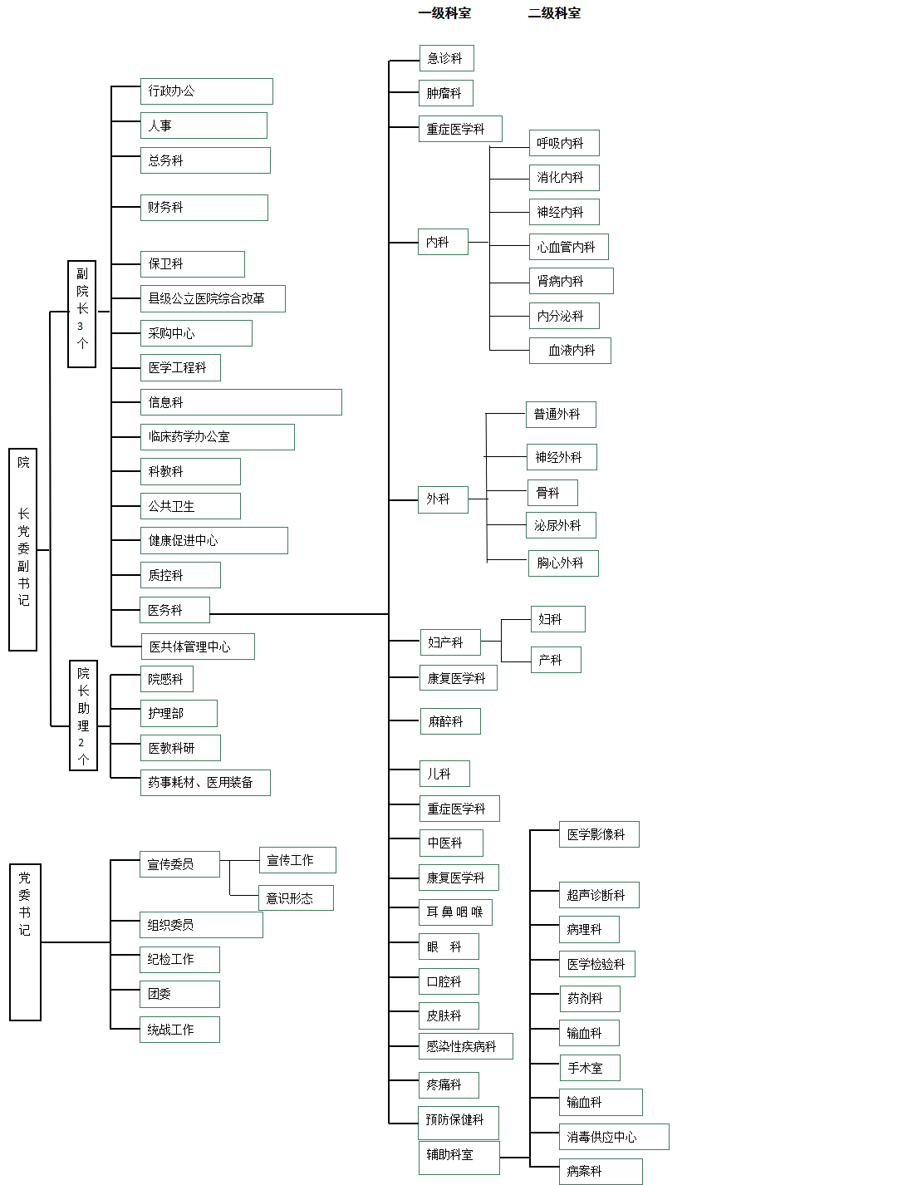
医院各部门职责
1、院长职责
负责医院、环境保护、规章制度等执行监督检查等工作。负责医院行政执行、会务组织、来访接待、医院印章和证照管理等一般行政工作：负责医院文化建设、宣传、法务支持等医院规划工作。
2、总务科职责
负责组织实施医院污水处理、制定生产计划、开展生产调度、加强安全生产教育等工作。
3、财务科职责
负责医院财务管理工作：负责医院各项税费缴纳工作：负责接受审计、税务等有关上级主管部门的财务工作检查及指导：负责医院经营业务的收支和结算工作：负责医院日常经营所需的资金调度和管理等工作：负责医院员工信息及劳动合同管理等人事劳资工作：负贵办公用品采购管理、厂区卫生绿化等内务后勤工作。
(二)、报告编制说明
1、报告涵盖的范围
2020年度环境报告是医院按照新《环境保护法》“信息公开与公众参与”及《企业环境报告书编制导则》的要求，结合地方有关法律法规，在年度环境报告中持续公开环境保护信息，接受社会监督。
2、报告时限
本报告的报告时限是2020年8月1日--2020年12月31日。
3、报告编制依据
本报告书根据新修订的《环境保护法》、国家环境保护部《企业事业单位环境信息公开办法》、 和《企业环境报告书编制导则》中的相关要求编制。
4.发布方式
本报告书由歙县人民医院在网站上发布。
5、编制部门及联系方式
编制部门:歙县人民医院总务科
联系电话: 18955913056
三、环境管理状况
(一)、环境管理体制及措施
1、环境管理体制和制度
医院设有总务科，负责企业内部的环境保护管理相关工作，医院成立以院长为组长的环保领导小组，任命了医院环保督察员。医院还编制了一系列的环境管理文件，具体制定有《企业环保管理制度》、《从业人员培训制度》、《环境安全隐患排查治理制度》等，使医院环境管理有依据，工作有程序，监督有保障。
医院将安全环保作为前提，院长负责医院环境保护工作的统筹和管理，研究协调环境保护工作中的重大问题。医院制定了相关工作制度，每个季度至少召开一次安全环保委员会会议，会议总结前期医院环境保护主要工作情况，研究和部署下一步环境保护计划和措施。
根据各部门实际情况，建立了系统完善的考核制度体系，并与各岗位职工签订了目标责任书，确定节能减排指标与部门绩效责任制考核、与部门负责人工作绩效考核挂钩，将考核指标层层分解，落实到具体责任人，奖罚分明，落到实处。
2、开展环保相关教育及培训情况
我院非常重视环保管理规范及各环保相关岗位管理人员的培训。医院以国家相关法律法规、环境管理体系及医院内部环境管理文件为依据，要求各环保相关岗位管理人员定期学习，并将学习效专业技能和管理水平。
(二)、环境信息公开及交流情况
1、环境信息公开方式
按照国家有关环境信息公开的法律法规，医院环保信息公开力度也逐年提升，建立了对自行监测数据、重要环保事项即时公开的环境信息披露体系。
2、与利益相关者进行环境信息交流情况
为创建环境友好型医院，医院管理层经常以上门征求意见、座谈、电话问询、邀请来医院考察、外出取经等多种形式同同行业先进医院、环保技术科研单位、行业主管部门、环保行政管理等单位进行环境保护信息咨询和交流，多方听取收集意见，不断提高和改善医院的环保管理水平。
3、公众对医院环境信息公开的评价
在同同行业先进医院、环保技术科研单位、行业主管部门、环保行政管理等单位进行环境保护信息咨询和交流的过程中，我们得到了很多的启发和收益，同时我们虚心学习不断完善自我的态度也受到了利益相关单位的赞扬。
(三)、相关法律法规执行情况
1、最近3年生产经营未发生重大污染事故及存在的环境违法行为情况。
我医院自生产以来遵守国家和地方有关环境保护的法律法规和政策要求，核查时段内未发生重大及以上环境污染事故或重大生态破坏事件，未被责令限期治理、限产限排或停产整治，未受到环境保护部或省级环保部门处罚。
2、环境检测及评价
2020年进行例行废水监测，由检测结果可知项目废水达标排放。
3、环境突发事件应急预案及应急处理措施
1)、应急预案
我院原先未按照《中华人民共和国环境保护法》、《中华人民共和国固体废物污染环境防治法》等文件要求编制突发环境事件应急预案。我院拟2021年度编制突发环境事件应急预案并到黄山市生态环境局歙县分局报备，完善医院突发环境事件应急管理体系。
四、环保目标
1、污染物达标排放情况
重点污染物监测
医院建立了相关制度对重点污染物进行监测，实现环境监测数据和资料管理的制度化，确保了监测数据的准确性和有效性。医院于2020年8月制定了年度自行监测方案，委托监测每季度一次，要求受委托方为有符合国家相关资质的单位承担以保障监测数据的准确性和有效性。
委托监测单位为安徽国晟检测技术有限公司，委托监测内容为pH、氨氮、COD、粪大肠杆菌群、余氯、SS。根据监测结果可知，医院2020年度主要污染物排放均达到现正执行的排放标准，无超标情况发生。
2、固体废物处置情况
医院产生的固体废物主要是：医疗废物、污泥等危险废物。医院高度重视危险废物废物的有效处置，2020年8月1日与黄山福昌医疗危险废物处置中心有限公司签订了2020年度处置协议。
3、总量减排任务完成情况
无总量减排任务。
4、排污申报情况
项目已取得排污许可证。
六、与社会及利益相关者关系
1、与员工的关系
医院为员工提供了良好的工作生活环境，注重加强员工的技能培训教育。医院员工的稳定为医院的安全环保生产提供了坚实的基础。
3、与公众的关系
医院环境信息及时向社会公众进行披露，积极参与当地公益活动，为地方经济发展贡献力量。
七、总结
本报告参照国家环保部《企业环境报告书编制导则》(HJ617-2011)进行编制，截止2020 年底，医院未发生重大环境违法事件。2020年医院将继续完善环保规章制度，加强环境保护管理，确保各项污染物达标排放，积极履行环保社会责任。

